Муниципальное учреждение дополнительного образования
«Центр эстетического воспитания детей»
Республика Мордовия, город Саранск

Беседа
«День бабочек»

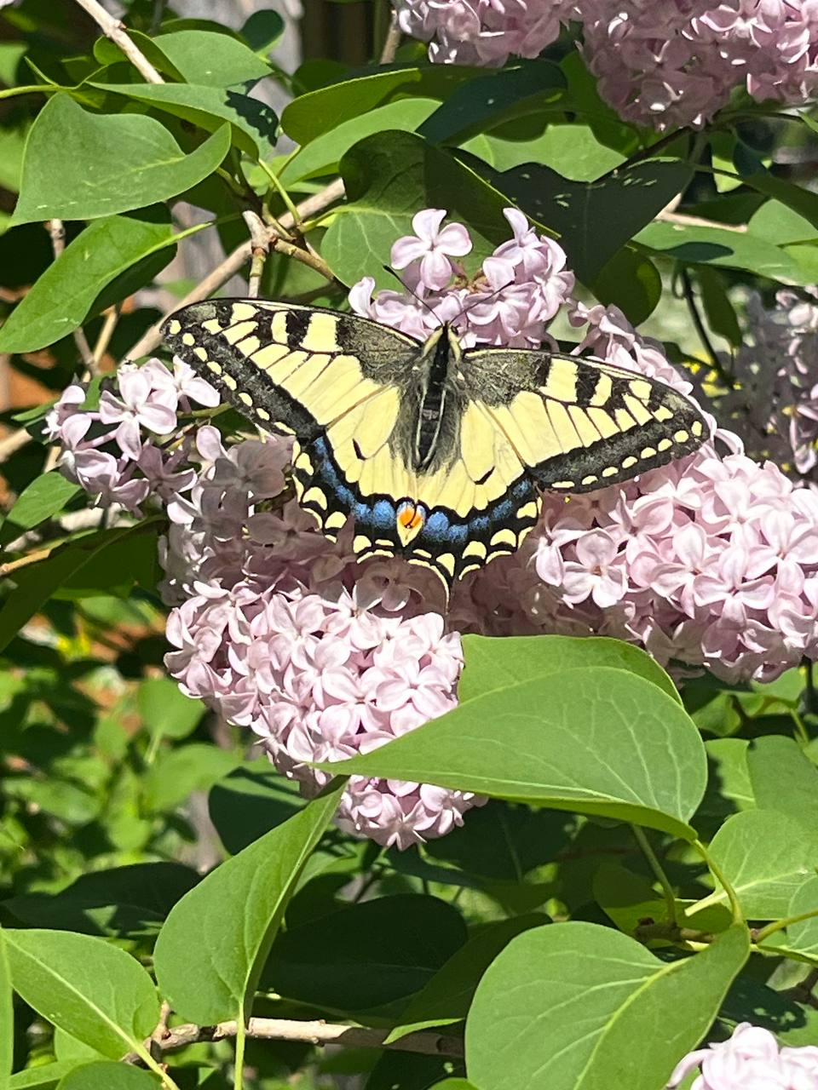

Подготовила:
педагог дополнительного образования
Калиниченко Татьяна Александровна

Саранск 2025 г
«День бабочек»

19 июня ежегодно отмечается День бабочек

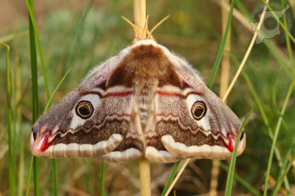

Бабочек часто можно увидеть летающими и порхающими над цветущими и пахнущими цветами, кустами. Они очень красивые, яркие, притягивающие к себе взгляды детей и взрослых. Манят своей окраской и хрупкостью - маленькие красавицы. Бабочки — это насекомые, одни из самых прекрасных существ на Земле! Люди придумали об этих красавицах много сказок и легенд.
Римляне считали, что бабочки — это ожившие цветы, которые сорвались со стебелька. Славяне, наши предки, сравнивали бабочку с сердцем влюбленного человека. В Японии пара бабочек символизирует семейное счастье, а в сказках живут эльфы с крыльями бабочки.
За их красоту люди дали этим насекомым красивые имена: лимонница, крапивница, капустница, шоколадница, павлиний глаз, махаон, голубянка, адмирал и многие другие. В мире существует много бабочек, насчитывают около 140 тысяч видов. От других насекомых бабочек отличает, прежде всего, четыре больших крыла с ярким запоминающим рисунком. Окраска и рисунок крыльев - важнейший признак вида бабочек. Для чего бабочкам нужна такая яркая окраска? Так они защищаются от врагов. Это их защитная окраска или предупреждающая, что эта бабочка ядовита для других насекомых. Крылья бабочек состоят из мелких чешуек, которые покрыты красящими веществами. Они придают бабочкам чудесную окраску крыльев. Но эти цветные чешуйки очень-очень хрупкие. Поэтому, если взять бабочку в руки, можно их повредить и тогда бабочка погибнет. Не берите бабочек в руки и другим не разрешайте этого делать. Сохраняйте красоту!
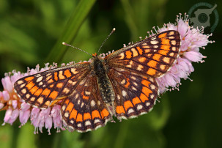

У бабочки есть голова, глаза, грудь, брюшко, шесть ножек. Бабочка – насекомое, а у всех насекомых по шесть ног. Передняя пара ножек, укорочена и покрыта густыми волосками - для бабочек это орган вкуса. Обратите внимание. Рот бабочки — это длинный тонкий хоботок. Обычно он свернут в тугую пружинку, но стоит бабочке сесть на цветок, как хоботок разворачивается и опускается за нектаром на самое дно цветка. Усиками насекомые принюхиваются. Усики чувствуют запахи издалека.
Чешуекрылые – один из самых разнообразных и привлекательных отрядов насекомых. Их крылья пронизаны жилками и сплошь покрыты , за что, собственно, этот отряд и получил свое название. Чешуйки представляют собой сильно измененные и уплощенные волоски, разнообразные по форме и содержащие красящие пигменты, которые придают окраску крыльям. Расположенные в разных сочетаниях разноцветные чешуйки формируют на крыльях специфический рисунок.
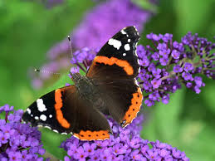

В русском языке очень широко употребляется слово бабочка. Во множественном числе данный эпитет нередко используется для обозначения всего отряда, как синоним названия чешуекрылые. По древнеславянским представлениям бабочка – это душа умершего человека, предка. И по сей день во многих сёлах и деревнях их называют «бабуля», «бабушка», «бабучка», «бабурка», «бабка». На коми языке «бабочка» звучит сходно − «бобув».
Бабочки являются важным компонентом большинства наземных экосистем нашей планеты. Особенно значима их роль в качестве опылителей покрытосеменных растений и первичных потребителей фитомассы. Сами бабочки служат кормом птицам, земноводным, рептилиям, мелким млекопитающим, паукам и хищным насекомым. Таким образом они выступают в роли промежуточного звена в пищевых цепях природных сообществ. Немаловажно хозяйственное значение чешуекрылых как вредителей сельского и лесного хозяйства. Эти насекомые – популярный объект научных исследований. На материалах по чешуекрылым сделано много открытий в области биогеографии, популяционной экологии, биологии развития, генетики, теории эволюции. Не надо забывать и об эстетическом значении бабочек для человека. Многие виды благодаря своей эффектной окраске, изящным формам являются настоящим украшением окружающего мира и не раз вдохновляли на новые творения художников, поэтов, писателей и композиторов. Бабочки стали хобби многих известных людей. Их коллекционировали писатели Сергей Аксаков, Владимир Набоков, Михаил Булгаков, химик Александр Бутлеров, академик Иван Павлов, великий князь Николай Михайлович Романов, революционер Николай Бухарин, знаменитый финансист Уолтер Ротшильд.

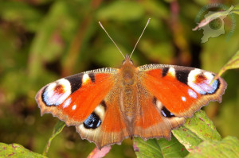

Мировая фауна по разным оценкам насчитывает около 160 тыс. видов чешуекрылых, распространённых от экваториальных лесов до полярных пустынь. Около 20 тыс. видов бабочек обладают широкими ярко окрашенными крыльями и активны в светлое время суток, поэтому их именуют «дневными». Остальных чешуекрылых в обиходе обычно именуют «ночными», а мелкие виды – «молями», хотя многие из них также летают днём.
На территории Республики Коми в настоящее время выявлено более 1000 видов, однако реальное число обитающих здесь бабочек может быть в полтора-два раза больше, так как большая группа молевидных чешуекрылых изучена еще очень слабо.
Размеры бабочек варьируют в очень широких пределах. На звание самых крупных претендуют сразу несколько тропических видов: южноамериканская совка Агриппина, размах крыльев которой достигает 28 см, птицекрылка королевы Александры из Новой Гвинеи (25 см), африканский парусник Антимах (26 см), павлиноглазки Атлас и Цезарь, обитающие на островах Юго-Восточной Азии (до 26 см). Самые мелкие бабочки – моли-малютки, размах крыльев которых всего 2,5–4 мм. В Республике Коми самыми крупными бабочками являются совка голубая орденская лента (до 11 см), павлиноглазка малая (до 8 см у самок). Среди дневных бабочек региональной фауны самыми крупными размерами отличаются хвостоносец Махаон (до 9 см) и хвостоносец Подалирий (7 см).

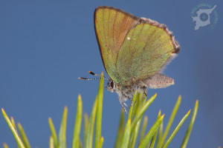

Видовой состав чешуекрылых на территории Республики Коми стремительно меняется. Только среди дневных бабочек в последние три десятилетия на её территорию из южных областей проникли более 20 новых видов. Причина этого – глобальное потепление климата и антропогенная трансформация природных ландшафтов и сообществ. С другой стороны, нарушение человеком естетсвенных местообитаний является главной причиной снижения численности и редкости многих видов бабочек. На территории Республики Коми законодательно охраняется 10 видов чешуекрылых, еще 57 видов включены в Приложение к региональной Красной книге как виды, требующие особого внимания к их состоянию в природной среде и рекомендованные для бионадзора.

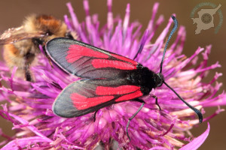
Жизненный цикл чешуекрылых включает четыре хорошо отличающиеся стадии развития: яйцо, личинку (гусеницу), куколку и бабочку (имаго). Имаго – завершающая крылатая стадия развития, на которой происходит размножение чешуекрылых. Именно с ней у человека связано общее представление о бабочках, как о ярких и красивых насекомых. Продолжительность стадии имаго у чешуекрылых относительно небольшая и обычно не превышает двух недель, исключение составляют виды, у которых бабочки зимуют, они живут до года. Основной пищей бабочкам служит цветочный нектар, который они сосут при помощи хоботка. Кроме того, бабочки, часто собираясь большими группами, сосут воду из сырой почвы, сок из пораненных стволов и ветвей деревьев, перезревших ягод и плодов, многие не брезгуют влажными субстратом животного происхождения (слезные и потовые выделения, помет, мертвые разлагающиеся ткани и т. п.).
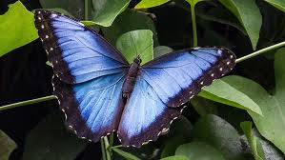

Внутри яйца проходит эмбриональное развитие вида. Самки во время кладки с помощью секрета половых желез приклеивают яйца по одному или группами к листьям, стеблям, бутонам, цветкам и соцветиям кормовых растений гусениц, на кору деревьев и кустарников, реже просто роняют их на поверхность подстилки, в траву, на мох и лишайники. Одна самка за свою короткую жизнь может отложить от нескольких десятков до нескольких сотен яиц. Форма яиц различная: шаровидная, вытянутая, конусовидная, наперстковидная или наоборот уплощенная, приплюснутая, диаметр и высота их обычно не превышает 1–3 мм.


Тело гусениц червеобразной формы, подразделяется на головную капсулу и туловище, состоящее из 13 сегментов. Покровы гусениц окрашены под цвет жилого субстрата или наоборот очень ярко, вызывающе, часто со сложным пестрым рисунком (предостерегающая, или апосематическая окраска). Многие гусеницы имитируют под птичий помет, сухие веточки, травинки или в качестве защитных приспособлений от внешних врагов (птиц, земноводных, рептилий, хищных и паразитических насекомых и паукообразных) несут на своем теле различные выросты в виде ворсинок, волосков, шипов. Гусеницы дневных чешуекрылых грызут листья, молодые побеги, бутоны, цветки растений, в тропиках встречаются хищные гусеницы. У некоторых видов гусеницы вступают во взаимовыгодные отношения с муравьями. В обмен на выделяемые гусеницами капельки сладкой ароматной жидкости муравьи обеспечивают им защиту от врагов. Гусеница самая продолжительная стадия развития чешуекрылых, она длится от нескольких дней до нескольких месяцев, а иногда, особенно в условиях Крайнего Севера может растягиваться до двух и даже трёх лет.
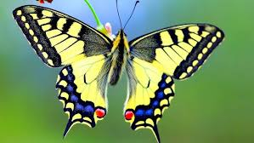

Куколка представляет собой как бы спелёнатую будущую бабочку, все части туловища очень плотно сжаты в одну капсулу и большей частью неподвижны. Окукливание происходит в земле, подстилке, мху, у корней и среди растительных остатков, в скрученных сухих листьях, между камнями под корой деревьев или открыто на каком-то наземном субстрате: побегах трав и кустарничков, ветвях и стволах деревьев, реже на листьях.

